
výuka předmětu člověk a jeho svět na 1. stupni zš

příprava na vyučovací hodiny

ondřej šimik

Číslo operačního programu: CZ.1.07
Název operačního programu:
Vzdělávání pro konkurenceschopnost
ČÍSLO PRIORITNÍ OSY: 7.1
Číslo oblasti podpory: 7.1.3

CHYTŘÍ POMOCNÍCI VE VÝUCE ANEB VYUŽÍVÁME ICT JEDNODUŠE A KREATIVNĚ

Registrační číslo projektu: CZ.1.07/1.3.00/51.0009

Ostrava 2015
Tento projekt je spolufinancován Evropským sociálním fondem a státním rozpočtem České republiky

Název: Výuka předmětu Člověk a jeho svět na 1. stupni ZŠ
Autor: Mgr. Ondřej Šimik, PhD.
Vydání: první
Počet stran: 51

Jazyková korektura nebyla provedena, za jazykovou stránku odpovídá autor.

© Ondřej Šimik
© Ostravská univerzita v Ostravě

Obsah
Slovo úvodem 4
1 Mapa – obraz krajiny 5
1.1 Úvodní část – rozluštění tajné zprávy 6
1.2 Hlavní část 6
1.3 Závěrečná část – nalezení pokladu 12
2 Listnaté stromy a jejich listy 14
2.1 Úvodní část – rozšifrování názvů listnatých stromů 15
2.2 Hlavní část – pozorujeme a zkoumáme listnaté stromy 15
2.3 Závěrečná část – hra Scatter v aplikaci Quizlet 23
3 Cigareta – móda nebo zabiják? 24
3.1 Úvodní část – video o cigaretách a úvodní kvíz 25
3.2 Hlavní část – web o (ne)kouření - Nekuřátka 26
3.3 Závěrečná část – natočení krátkého videa 31
4 České státní svátky 33
4.1 Úvodní část – historické pozadí svátků ve filmové ukázce 34
4.2 Hlavní část – Státní svátky ČR a jejich původ 34
4.3 Závěrečná část – hra Space Race 41
5 Rozpočet a jeho význam 43
5.1 Úvodní část – pojmová mapa na téma „Peníze“ 44
5.2 Hlavní část – sestavování rodinného rozpočtu v aplikaci SMONEYBOX 45
5.3 Závěrečná část – kvíz o rozpočtu v aplikaci Socrative 49
Slovo závěrem 51

Slovo úvodem
Vážení kolegové, milí učitelé,
na přednáškách a cvičeních nejednou slýchám, že studenti chtějí praktické náměty do výuky. Jistě znáte ten pocit, když najdete při své přípravě nějaký ten materiál, který vám ušetří čas (a možná i prostředky). Tento text by měl být jedním z těchto materiálů, protože jeho cílem je nabídnout vám podrobně zpracované přípravy na několik hodin v integrovaném předmětu člověk a jeho svět – to vše za využití moderních informačních a komunikačních technologií.
Cílem bylo vytvořit ke každému vzdělávacímu okruhu jednu „ukázkovou“ vyučovací hodinu (nemusí mít zrovna 45 nebo 60 minut). V textu tak najdete náměty do přírodovědné části předmětu Člověk a jeho svět (okruhy Člověk a jeho zdraví a Rozmanitost přírody), historické části (okruh Lidé a čas), geografické (okruh Místo, kde žijeme) a konečně i společenskovědní (okruh Lidé kolem nás). Náměty budou koncipovány vždy pro druhé období (4. a 5. ročník), jelikož tomu lépe odpovídá žákova schopnost s uvedenými technologiemi pracovat a rozumět jim.
Každá část (kapitola) bude mít pro vaši lepší orientaci jednotnou strukturu. Snažil jsem se také o jednoznačný popis všech vyučovacích činností učitele či učebních činností žáka tak, abyste již k realizaci těchto hodin nemuseli používat další zdroje (kromě tedy již avizované multimediální techniky a odkazů na příslušné www stránky).
Vzhledem k tomu, že v současné době je závazným dokumentem ve výuce Rámcový vzdělávací program pro základní vzdělávání, budeme i hodiny koncipovat v návaznosti na jeho cíle (očekávané výstupy).
Přeji vám, ať je pro vás tento materiál inspirací pro vaši samostatnou tvořivou činnost, při níž vám mohou počítače, tablety či chytré telefony pomoci. Nezapomeňte však na heslo, které praví: „Všeho s mírou“ – vždyť reálný svět přírody a lidí technikou dozajista nahradit nelze.

Ondřej Šimik
Ostrava, srpen 2015

Mapa – obraz krajiny
Vzdělávací okruh | Místo, kde žijeme
Téma vyučované hodiny | Mapa - mapy obecně zeměpisné a tematické – obsah, grafika, vysvětlivky
Cílová skupina | 4. a 5. ročník ZŠ
Časová dotace | 90 minut – 120 minut
Klíčová slova | mapa, Google Earth, mapové značky
Cíle vyučovací hodiny (očekávaný výstup) | RVP ZV: vyhledává jednoduché údaje o přírodních podmínkách a sídlištích lidí na mapách naší republiky  Konkrétní cíle:  vyluští mobilovou šifru  nalezení své adresy na příslušné mapě  porovná místo svého bydliště na různých druzích map  umí naplánovat trasu podle mapy, dokáže změřit vzdálenost na mapě  popíše podle mapy cestu do školy  dokáže umístit na internetovou mapu vlastní body  orientuje se v běžných mapových značkách  nakreslí některé mapové značky v programu kreslení na Google disku
Organizační formy | hromadná výuka, skupinová práce
Pomůcky | psací potřeby, zašifrovaná zpráva, tablet, PC s připojením k internetu, google mapy, mapy.cz, aplikace Google Earth, osmisměrka, aplikace Asparion (kompas), program Puzzlemaker

Úvodní část – rozluštění tajné zprávy
V úvodí částí hodiny, jejíž součástí bude motivace, budou mít žáci za úkol rozluštit tajnou zprávu o tom, že dnes budou moci najít poklad, pokud se jim podaří splnit několik úkolů. Znění zprávy: Pokud 5 úkolů dnes splníte, šanci na nalezení pokladu mít budete. Úkoly se s mapou pojí, nesplní je, kdo se bojí. První úkol čeká vás - na Google mapách svůj dům najděte a v několika různých mapách jej předveďte.
Zpráva bude zašifrována pomocí programu Šifrování 0.4. Konkrétně půjde o tzv. mobilovou šifru. Předpokládaný čas řešení žáky je asi 10 – 15 minut. Čísla znamenají tlačítka jako na mobilním telefonu, pokud je tam dané číslo jednou, znamená to první písmenko na daném tlačítku, pokud dvakrát, pak prostřední (resp. druhé písmenko), pakliže třikrát (eventuálně u některých znaků 4x), pak třetí, resp. čtvrté písmeno. Například u tlačítka číslo 2 jsou písmena a,b,c, pak 2 = a, 22 = b, 222 = c.
Zašifrovaná zpráva: 7 666 55 88 3 1 51 88 55 666 555 88 1 3 66 33 7777 1 7777 7 555 66 444 8 33 ,1 7777 2 66 222 444 1 66 2 1 66 2 555 33 9999 33 66 444 1 7 666 55 555 2 3 88 1 6 444 8 1 22 88 3 33 8 33 .1 88 55 666 555 999 1 7777 33 1 7777 1 6 2 7 666 88 1 7 666 5 444 ,1 66 33 7777 7 555 66 444 1 5 33 ,1 55 3 666 1 7777 33 1 22 666 5 444 .1 7 777 888 66 444 1 88 55 666 555 1 222 33 55 2 1 888 2 7777 1 -1 66 2 1 4 666 666 4 555 33 1 6 2 7 2 222 44 1 7777 888 88 5 1 3 88 6 1 66 2 5 3 33 8 33 1 2 1 888 1 66 33 55 666 555 444 55 2 1 777 88 9999 66 999 222 44 1 6 2 7 2 222 44 1 5 33 5 1 7 777 33 3 888 33 3 8 33 .

Hlavní část
Žáci v hlavní části hodiny budou plnit několik úkolů.
Úkol č. 1)
Tím prvním bude najít na různých mapách (různých aplikacích) své bydliště. Žáci budou hledat jednak v aplikaci Google Earth, ale i na on-line google mapách a mapách na stránce www.mapy.cz - s pomocí níž bude najít své místo bydliště. Do políčka „Hledání“ – v aplikace Google Earth (viz obrázek č. 1) zapíše žák svou adresu a klikne na ikonu „Hledat“. Pomocí posuvného kolečka na myši (nebo tažením prstu po mapě) je možno si mapu přiblížit, či oddálit.
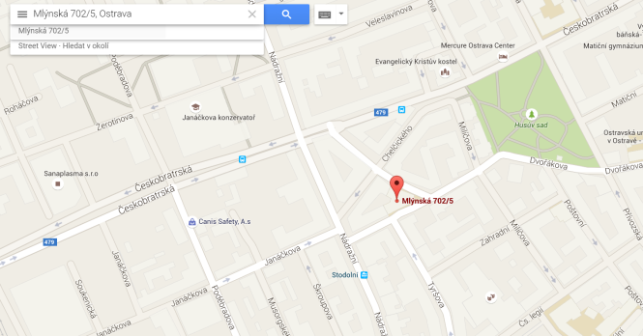
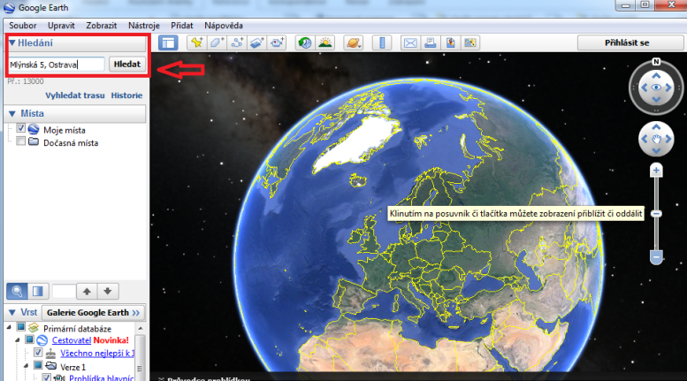
Obr. 1: Hledání v aplikaci Google Earth.
Příklad 1: Jako příklad uvedeme znázornění adresy Mlýnská 5 (budova PdF v Ostravě)
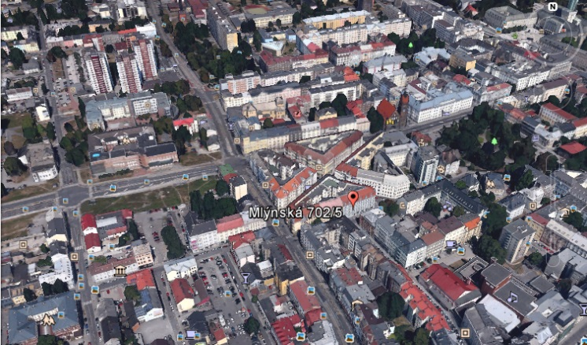
a) Aplikace Google Earth b) Mapy google – obecná mapa
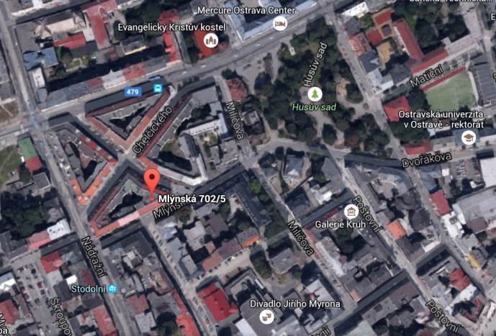 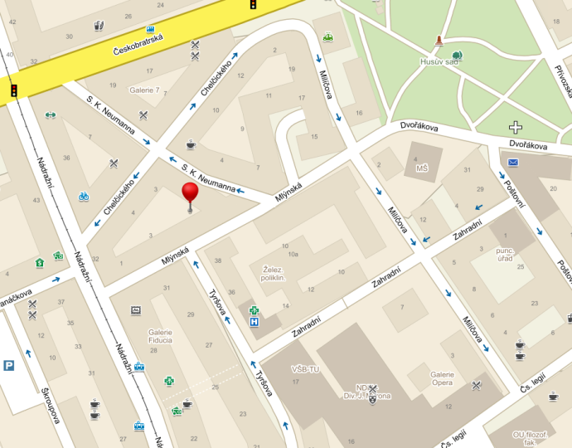c) Mapy google on line – Earth pohled d) Mapy.cz – základní mapa
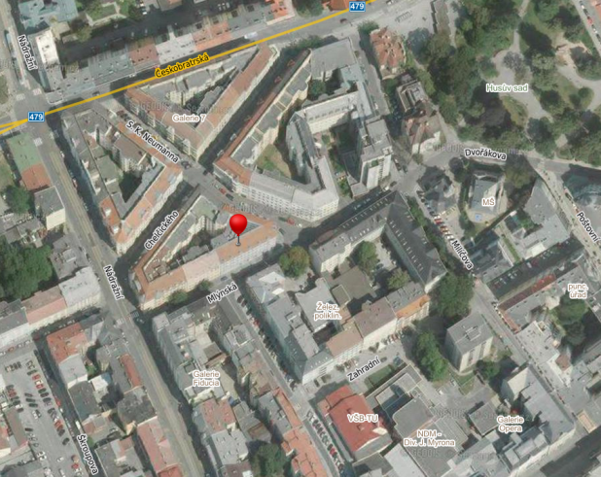
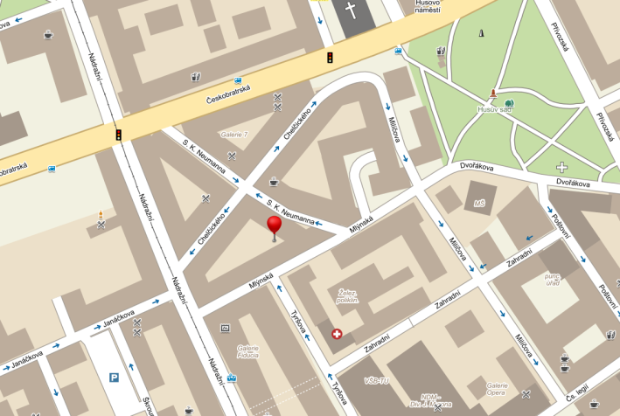
e) Mapy.cz – letecká f) Mapy.cz - turistická
Jednotlivé obrázky map svého bydliště si budou žáci kopírovat následujícím způsobem do aplikace Google disk – dokumenty:
1. Nejprve si najdou své bydliště na příslušné mapě.
2. Tlačítkem PrintScreen zkopírují obrazovku.
3. Otevřou program Malování a pomocí tlačítek Ctrl+V vloží mapku. Tu pak oříznou (vyberou).
4. Otevřou si na google disku textový dokument a do něj opět pomocí tlačítek Ctrl+V vloží mapku.
Úkol č. 2) Cesta do školy – jak vypadá na mapě?
Druhým úkolem bude najít a popsat cestu z místa bydliště do školy. Žáci si mohou vybrat jakoukoli mapu, např. google mapy. Potom kliknou a ikonu Trasa (viz obr. 2) a do řádku napíší adresu školy. Potom mezi sebou žáci trasu porovnávají (její délku, co mohou cestou do školy vidět) a celou trasu si mohou projít pomocí funkce Street view (ikona žlutého panáčka vpravo dole na mapách google).
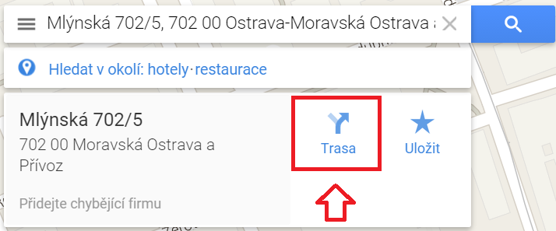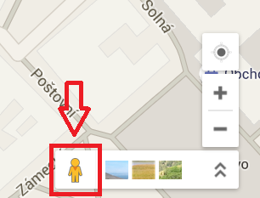
Obr. 2: Hledání trasy na google mapách a funkce Street View.
Potom budou žáci mezi sebou ve skupině jednotlivé trasy z domova do školy porovnávat a zapisovat si zajímavé věci (památky, firmy, obchodní centra, přírodní zajímavosti, úřady aj.), které mohou cestou do školy nalézt.
Úkol č. 3) Měření vzdáleností na mapě
Ve třetím úkolu se žáci naučí (procvičí si) měření vzdáleností na mapě. Vhodné pro to jsou mapy na internetové adrese www.mapy.cz. Zvolí si na mapě libovolnou trasu z místa A do místa B. Trasa by neměla být příliš dlouhá, maximálně do cca 10km. V pravé části mapy je ikona „Body a měření“ (obr. 3 a) – při kliknutí na ni se pak ukáží dvě možnosti, z nichž jednou je „Měření vzdálenosti“. Na tu žák klikne a pak už klikáním do trasy provádí její měření (obr. 3 b)
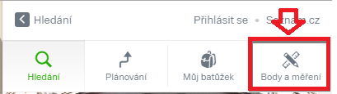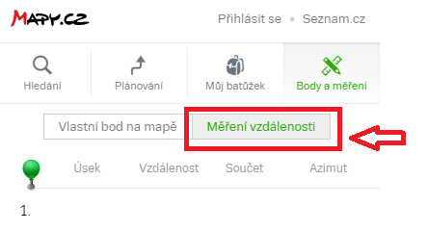
Obr. 3 a) Nabídka měření na mapy.cz Obr. 3b) Volba měření vzdáleností
Úkol č. 4) Umístění vlastních bodů na mapu (www.mapy.cz)
Žák bude mít za úkol nyní umístit do mapy svého bydliště vlastní body různých míst (např. pošta, trafika s časopisy, stánek se zmrzlinou. Postup je podobný jako u předešlého úkolu, akorát, že místo volby „Měření vzdálenosti“ zvolí žák volbu „Vlastní bod na mapě“ (viz také obr. 3 b). Potom budou moci žáci opět porovnat mezi sebou a zkontrolovat.
Příklad 2:
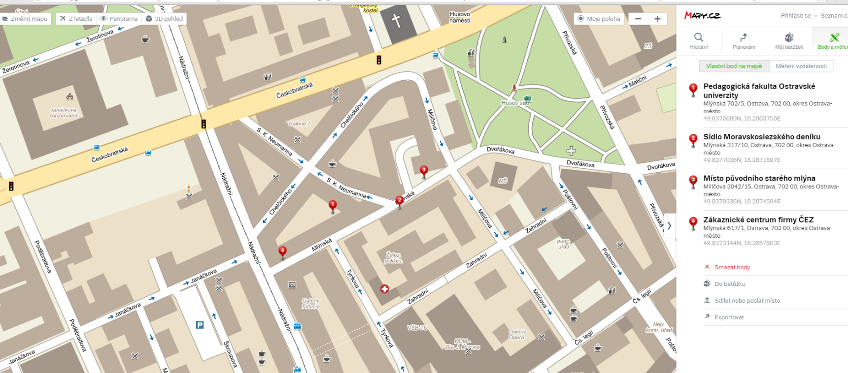

Úkol č. 5) Osmisměrka s mapovými značkami
V programu Puzzlemaker zvolte možnost Word Search a můžete vytvořit libovolnou osmisměrku. Postup tvroby je jednoduchý – obsahuje několik kroků (krok = step):
Step 1: Název osmisměrky – nutno vepsat název
Step 2: Velikost osmisměrky – můžete si zvolit vlastní (číslice znamenají počty písmen ve sloupci a řádku)
Step 3: Možnost zvolit typ osmisměrky (bez překrývání písmen z různých slov, s překrýváním i bez překrývání, s co nejčastějším překrýváním). Je možno nechat předvolenou volbu.
Step 4: Volba výstupu osmisměrky
Step 5: Nejdůležitější – zadání jednotlivých slov. Slova se oddělují buď čárkou, nebo mezerou, nebo se píší pod sebe. Vzhledem k tomu, že jde o anglický program, je nutné pro správné zobrazení slov zadávat bez diakritky (např. bažina – bazina apod.)
Osmisměrka s názvy mapových značek :
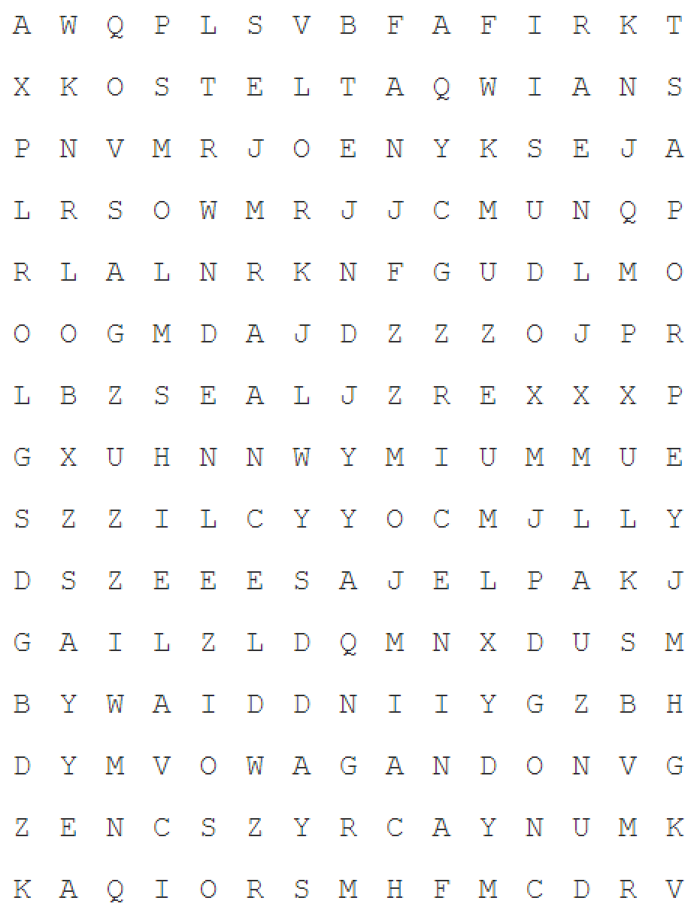
Slova ke hledání: 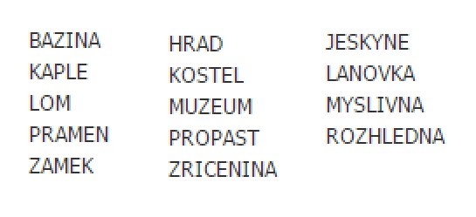
Obtížnější verze je bez slov k hledání – žáci neví přesně, jaká slova (názvy mapových značek) mají hledat. V jednodušší verzi může učitel žákům slova ke hledání dát předem.
Úkol č. 6) Kreslení mapových značek v programu „Kreslení“ na Google disku
Nejprve se žáci seznámí s mapovými značkami, jejichž názvy nalezli v osmisměrce. Obrázky k nim si sami najdou. Na internetu si žáci mohou najít řadu obrázků. Doporučujeme do vyhledávače Google zadat výraz: „mapové značky na turistických mapách“.
Po seznámení se s jednotlivými obrázky se žáci přihlásí na Google disk a zvolí si v nabídce (levý panel) „Přidat“ – „Nákresy Google“. Zde mohou kreslit jednotlivé značky a vkládat k nim popisky. Vzhledem k tomu, že dokumenty na Google disku jsou on-line dostupné, mohou žáci pracovat na tomto úkolu i z domova a postupně přidávat další značky.
Ukázka souboru s mapovými značkami
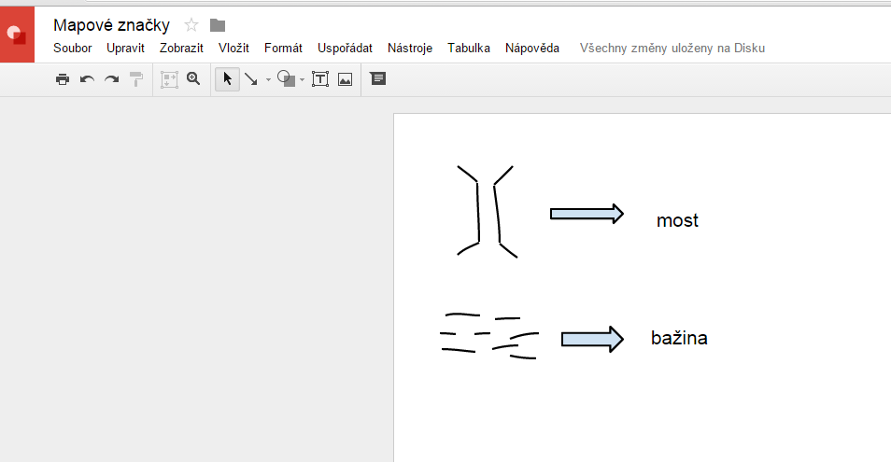
Obr. 4) Soubor s mapovými značkami
Po splnění těchto šesti úkolů bude žáky čekat úkol závěrečný, který je již povede k nápovědě k pokladu.

Závěrečná část – nalezení pokladu
V závěrečné části výukového bloku budou mít žáci za úkol pracovat s aplikací Asparion Kompas+ a najít části závěrečné zprávy vedoucí k pokladu. Jde o jednoduchou aplikaci, která z tabletu udělá jednoduchý kompas (viz obrázek č. 5).
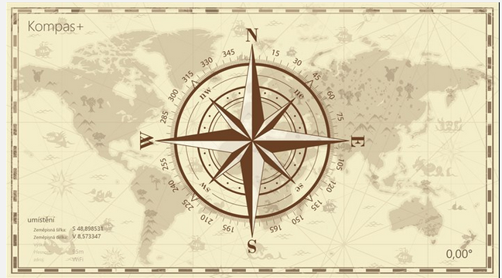
Obr. 5) Obrazovka tabletu při zapnuté aplikaci Asparion Kompas+
Učitel ve třídě nebo lépe venku před školou (kvůli většímu prostoru) vyznačí místo, ze kterého bude vycházet měření. Z tohoto místa ještě před výukou naměří několik míst (např. pět). Tato místa budou mít uvedenou cifru ve stupních a délku v metrech (žáci budou pracovat s metrovým klackem), eventuálně v krocích (musí být co nejpodobnější svou velikostí žákům). Na každém místě bude uschována část zprávy vedoucí k pokladu.
Žáci chodí s kompasem – v pravém dolním rohu se jim ukazuje azimut (směr, tzn. číslo ve stupních) a hledají jednotlivé části zprávy.
Příklad 3:
(1) 75°, 10m (2) 35°, 4m (3) 165°, 7m (4) 250°, 12m, (5) 330°, 8m.
Text na jednotlivých místech:
(1) Poklad je uschován tam, (2) kde šéf školy bydlí, (3) od jeho dveří se otoč (4) vpravo v bok a udělej 15 kroků, (5) tam na zdi za obrazem najdeš informaci, kde přesně poklad je.
Jako poklad může být např. sladkost či jiná věc dle možností učitele.

Listnaté stromy a jejich listy
Tematický celek | Rozmanitost přírody
Téma vyučované hodiny | Listnaté stromy a jejich listy
Cílová skupina | 4. a 5. ročník
Časová dotace | asi 120 – 150 minut
Klíčová slova | listnatý strom, list, pokus, vypařování,
Cíle vyučovací hodiny | RVP ZV:  objevuje a zjišťuje propojenost prvků živé a neživé přírody, princip rovnováhy přírody  zkoumá základní společenstva ve vybraných lokalitách regionů  založí jednoduchý pokus, naplánuje a zdůvodní postup, vyhodnotí a vysvětlí výsledky pokusu  Konkrétní cíle:  rozšifruje názvy listnatých stromů (celkem 12)  pozoruje složení listu pomocí aplikace Corinth ClassRoom Lite  zpracuje jednoduchou prezentaci o listnatých stromech (na Google disku)  vytvoří elektronickou sbírku listnatých stromů v aplikaci Pinterest  provede a natočí pokus o vypařování vody z listů  pomocí aplikace Quizlet vyřeší hru Scatter
Organizační formy | skupinová práce, samostatná práce
Pomůcky | psací potřeby, tablet nebo PC, připojení k internetu, aplikace Pinterest, aplikace Corinth Classroom Lite, prezentace na Google disku, youtube, zařízení nahrávající video

Úvodní část – rozšifrování názvů listnatých stromů
V úvodní části hodiny budou mít za úkol žáci rozluštit názvy dvanácti listnatých stromů. Celkem budou žáci luštit 4 písmenné šifry. Nejprve rozdá učitel žákům zašifrované stromy bez nápovědy, pokud si žáci nebudou vědět rady, přidá i vysvětlení. Šifrujeme opět v programu Šifrování 0.4 (viz první kapitola).
První šifra: bíardvčaátniaabzř, bkeníslu, dbenítlu
Druhá šifra: ýncebo rbah, nelk rovaj, íčatp bářej
Třetí šifra: jdídrdodvdedcdmdadďdadld, lrírprarmrarlrorlrirsrtrár, oplpšpepzpeplpepnpáp
Čtvrtá šifra: psftbl lsbmpwtlz, upqpm dfsoz, usopwojl blbu (nápověda: b=a)
S jednotlivými stromy pak budou žáci pracovat v hlavní části výukového bloku.
Řešení:
První šifra – vždy jedno písmeno odpředu a jedno odzadu (bříza bradavičnatá, buk lesní, dub letní)
Druhá šifra – pozpátku (habr obecný, javor klen, jeřáb ptačí)
Třetí šifra – vloženo jedno písmeno, vždy ob jedno (jírovec maďal, lípa malolistá, olše zelená)
Čtvrtá šifra – posun písmene o jedno dopředu – místo p bude o, místo s bude r atd. (ořešák královský, topol černý, trnovník akát).

Hlavní část – pozorujeme a zkoumáme listnaté stromy
Úkol č. 1) Pozorování stromu a složení listu v aplikaci Corinth Classroom Lite
Prvním úkolem v hlavní části výukového bloku bude pozorování listnatého stromu a zejména listu pomocí aplikace Corinth Classroom Lite. V této aplikaci vybereme sekci Biologie rostlin 1 a volně dostupnou část pod názvem „Strom – Corinth zoom“ (viz obr. 6)
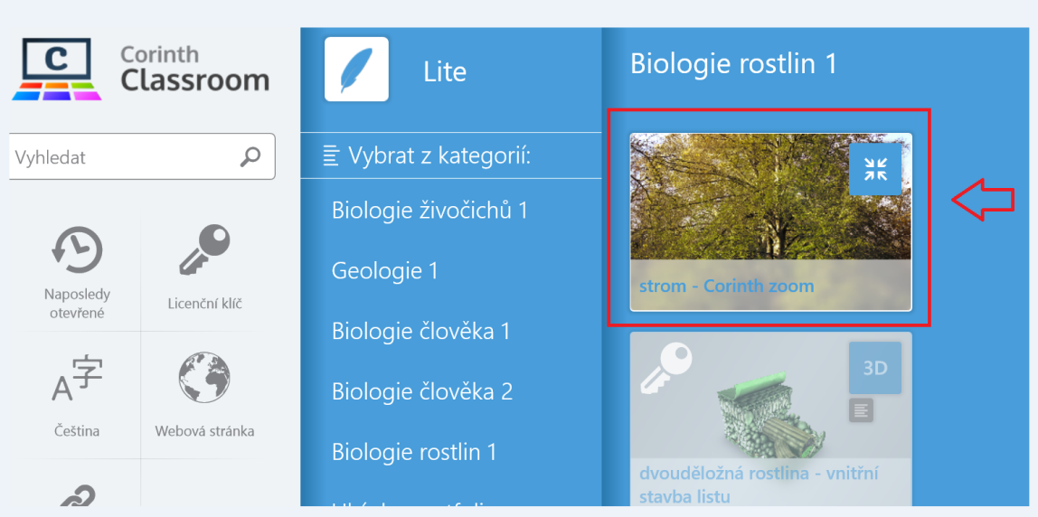
Obr. 6) Aplikace Corinth Classroom Lite úvodní panel s nabídkou
Potom necháme žáky samotné, ať se v aplikaci sami podívají na složení stromu, resp. listu pomocí funkce zoom (přiblížení) až do buněčné struktury listu. Ukázka viz obr. č. 7.
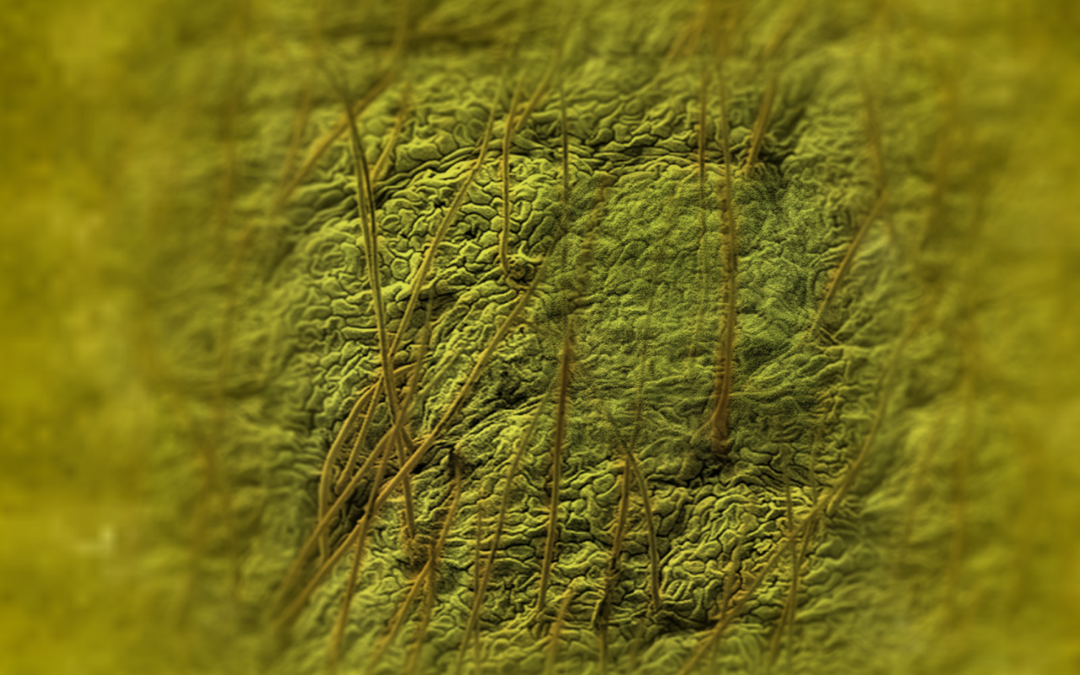
Obr. 7) Ukázka zoomu na list listnatého stromu
Učitel stručně připomene žákům důležité informace o listu:

Úkol č. 2) Vytváření on-line prezentace pomocí Google disku
Potom bude úkolem žáků za pomocí informací na stránce atlasrostlin.cz (nebo i jinde na webu) v sekci Listnaté stromy vytvořit vlastní prezentaci na Google disku v prezentaci Google. Prezentaci budou žáci vytvářet jako skupina – každá skupina vytvoří 3-4 stromy v závislosti na počtu žáků ve třídě.
Struktura pro Google prezentaci:
a) název (české rodové a druhové jméno) a fotka (první snímek)
b) vnější popis (jak vypadá) – tvar koruny, výška apod. (druhý snímek)
c) plod – popis plodu (třetí snímek)
d) místo výskytu – kde roste (čtvrtý snímek)
e) využití (pátý snímek).
Šablonu pro prezentaci je možné stáhnout zde (i bez přihlášení ke google účtu): https://docs.google.com/presentation/d/19HvucqCagpSPvWAW_UGddMmUEsR0lu6NmjkslDHR0Tk/edit?usp=sharing
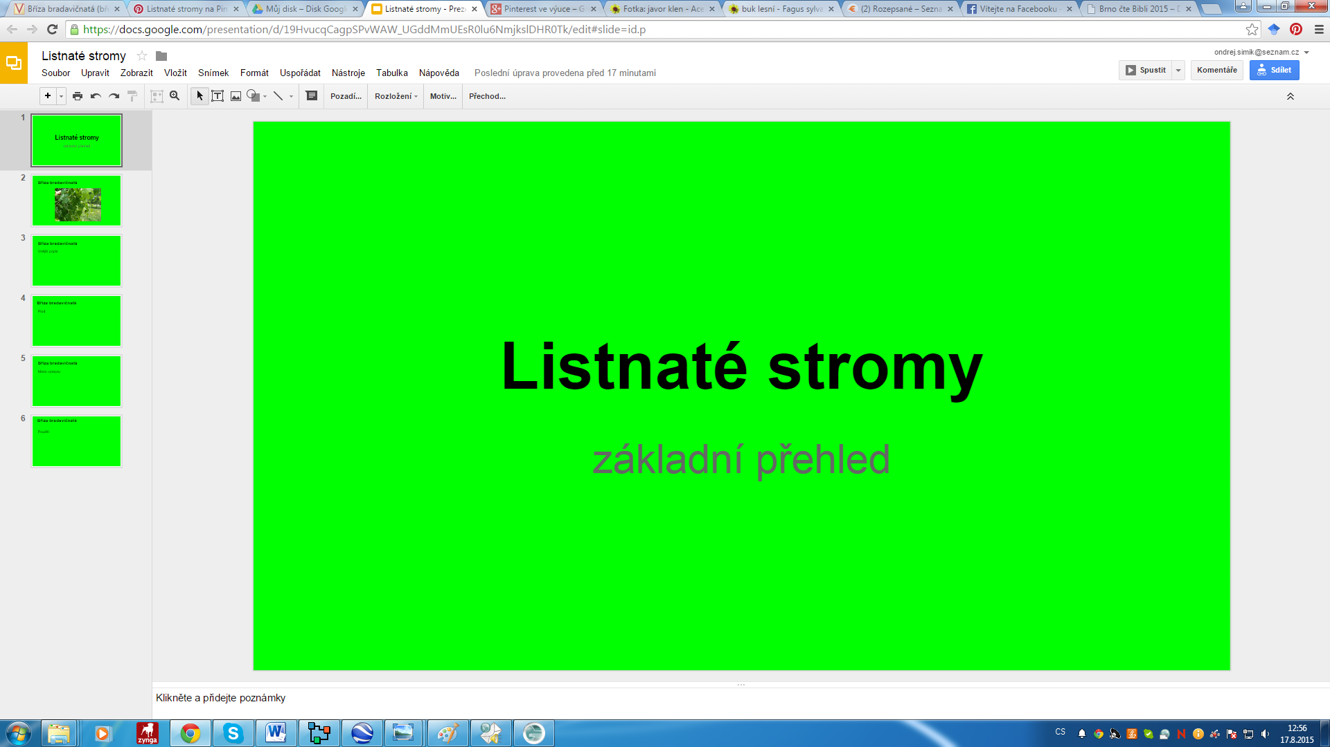
Obr. 8) Šablona pro vytvoření prezentace o listnatých stromech dostupná on-line
Je vhodné, aby po dokončení úkolu žáci stručně prezentovali před třídou svou prezentaci.
Úkol č. 3) Vytváření elektronické sbírky listů v aplikaci Pinterest
V tomto úkolu si budou žáci vytvářet vlastní sbírku fotografií listnatých stromů pomocí aplikace Pinterest. Nejprve je potřeba si vytvořit příslušnou nástěnku. Na profilu v aplikaci Pinterest klikneme na ikonu „Vytvořit nástěnku“, pak doplníme její název, stručný popis a kategorii (např. příroda).
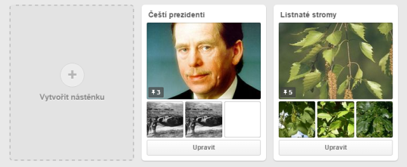
Obr. 9) Ikona v aplikaci Pinterest pro vytvoření nástěnky
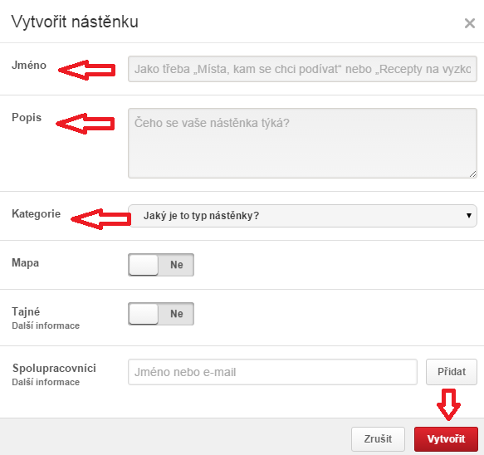
Obr. 10) Ikona při vytváření konkrétní nástěnky
Žáci potom mohou tvořit sbírku obrázků listnatých stromů jednak z obrázků dostupných na webu. V tomto případě doporučujeme velmi jednoduchou instalaci malé ikonky – tlačítka PIN. Stačí potom pouze to, že žák na internetu nalezne příslušný obrázek a při najetí na něj (myší nebo prstem), se objeví ikona „Pin it“, na kterou když klikneme, tak máme na výběr, na jakou nástěnku obrázek vložíme (připíchneme) – obrázek se ta ihned objeví na příslušné nástěnce. Je možné také potom, co máme nástěnku již vytvořenou, do ní přidávat obrázky (tzv. piny) přímo v aplikaci Pinterest – stačí kliknout na ikonu „Přidat pin“ (viz obr. 10). Na výběr pak bude možnost vložit z webu nebo z vlastního souboru (obr. 10).
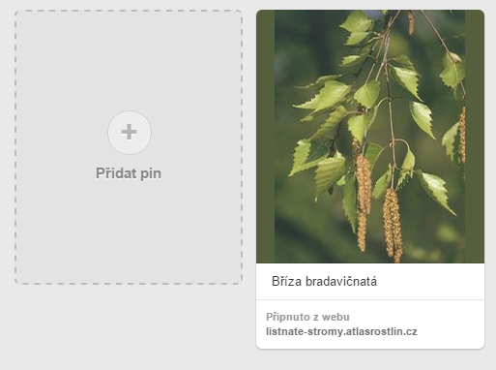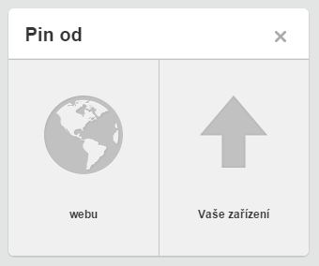
Obr. 11) Ikona pro nahrání pinu (z webu nebo vlastního zařízení)
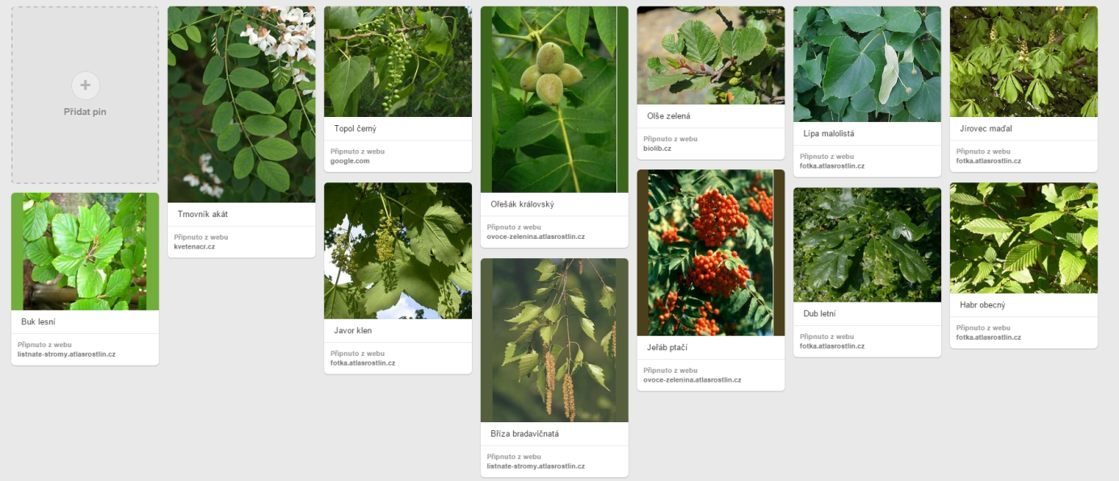Obr. 12) Vytvořená nástěnka listnatých stromů - ukázka
Hodnotnější a pro žáky možná i zajímavější, hlavně však aktivnější vytvoření nástěnky je možné tak, že si žák sám nafotí patřičné stromy a listy a do aplikace si je nahraje (klinutím na nabídku „Pin z Vašeho zařízení“.
Nástěnky mohou žáci sdílet tak, že pošlou jejich odkaz emailem spolužákům. Jednotlivé obrázky jdou samozřejmě jednoduše editovat (zejména popis). Zde lze také pin smazat.
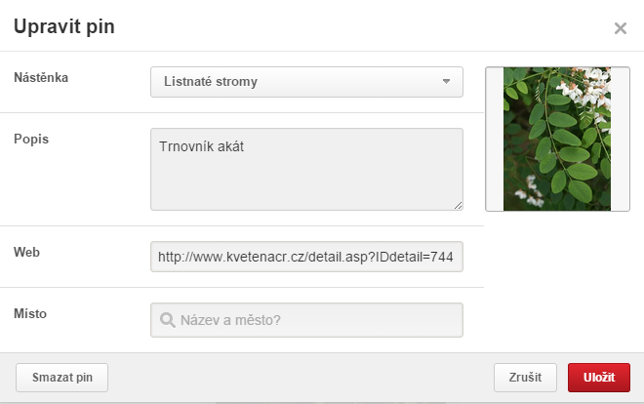
Obr. 13) Ikona pro úpravu (editaci pinu-obrázku).

Úkol č. 4) Pokus a jeho natočení na youtube
Název pokusu: Voda a list (výpar) – zadržování vody v listu, důkaz o tom, že stromy ochlazují planetu
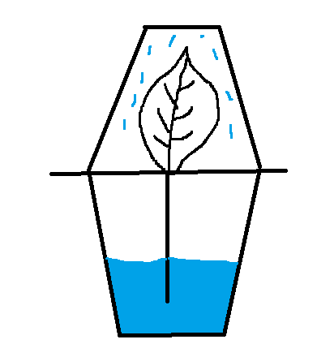
Pomůcky: velký list s delším řapíkem, čtyři průhledné sklenice na vodu o stejné velikosti, karton, voda
Postup:
1. Naplnit sklenici z 1/3 vodou.
2. Udělat do kartonu malý otvor pro řapík
3. Položit karton na sklenici a zasunout do
otvoru list tak, aby byl řapík ve vodě a čepel nad kartonem.
4. Přikrýt čepel druhou sklenicí dnem vzhůru. Obr. 14) Nákres pokusu
5. Vytvořit stejnou sestavu ještě jednou ale bez listu.
6. Pozorujte, co se děje uvnitř obou sklenic dnem vzhůru.
Výsledek:
Na stěnách sklenice s listem budou brzy kapičky vody, na stěnách sklenice bez listu se kapičky vody nevytvoří.
Informace k pokusu (vysvětlení):
Proces, kdy listy ztrácejí vodu vypařováním, se odborně nazývá transpirace. Voda, která se vypařuje z listu, se sráží na stěnách horní sklenice. To znamená, že rostliny vylučují vlhkost (a tím i ochlazují své okolí). Čím větší list, tím větší výpar (a více kapiček na vnitřní stěně horní sklenice). Ztráta vody při vypařování vytváří podtlak, díky kterému se voda pasivně nasává z půdy do kořenů a stoupá pak cévními svazky až do listů.
Tento pokus žáci natočí i s komentářem na video a nahrají na youtube. Tabulka na následující straně zachycuje postup, jak nahrát video na youtube jednak ze zařízení s operačním systémem Android, jednak s operačním systémem Windows.
OS Android  Je nutné mít staženou aplikaci YouTube pro Android | OS Windows  Je nutné mít staženou aplikaci YouTube pro Windows
Přihlaste se k aplikaci YouTube pro Android.  Klepněte na možnost Účty .  Vyberte možnost Má videa.  Na horní straně obrazovky klepněte na možnost Nahrát .  Vyberte video, které chcete nahrát.  Upravte název, popis, tagy a nastavení soukromí videa. Další informace o nastavení soukromí u videa.  Přidejte hudbu, filtry nebo video ořízněte pomocí funkcí Vylepšení.  Klepněte na možnost Nahrát . | Přihlaste se k aplikaci YouTube pro iOS.  Vlevo nahoře otevřete Průvodce .  Přejděte k možnosti Můj kanál.  Na horní straně obrazovky klepněte na možnost Nahrát .  Z alba fotoaparátu vyberte video, které chcete nahrát, a klepněte na potvrzovací tlačítko.  Upravte název, popis, tagy a nastavení soukromí videa. Další informace o nastavení soukromí u videa.  Klepněte na možnost Nahrát .
Pokud mají žáci přístup pouze ke klasickému počítači, je postup následující:
1. Přihlaste se na stránce www.youtube.com.
2. V horní části stránky klikněte na možnost Nahrát.
3. Nastavte video jako veřejné, soukromé nebo neveřejné. Další informace o nastavení soukromí u videa.
4. Klikněte na tlačítko Vyberte soubory, které chcete nahrát a v počítači vyberte video, které chcete nahrát. Pomocí možností na pravé straně obrazovky můžete také spustit záznam videa z webové kamery, vytvořit prezentaci fotografií nebo importovat video z Google+.
5. Během nahrávání videa nastavte na kartách Základní informace a Rozšířená nastavení způsob zobrazení videa na YouTube. Přidejte název, popis a tagy a nastavte, jestli chcete povolit možnost přidávání komentářů k videu.
6. Rozhodněte se, zda chcete své odběratele upozornit na nově přidané video (zaškrtněte nebo zrušte zaškrtnutí políčka Upozornit odběratele).
7. Zveřejnění videa: Veřejná videa: Nahrávání veřejného videa na YouTube dokončete kliknutím na možnost Publikovat. Soukromá a neveřejná videa: Nahrávání dokončete kliknutím na možnost Hotovo. Nebo klikněte na možnost Sdílet a sdílejte video soukromě.
Po dokončení nahrávání obdržíte e-mail. Video můžete jednoduše sdílet přeposláním tohoto e-mailu rodině nebo přátelům. Pokud tato oznámení nechcete dostávat, můžete je vypnout změnou nastavení e-mailu.
Podrobný videonávod, jak nahrát video na youtube je také k dispozici.
Žáci pak mohou svým spolužákům poslat odkazy na video a vzájemně svá videa tak sdílet.

Závěrečná část – hra Scatter v aplikaci Quizlet
V závěrečné části si žáci hravou formou mohou procvičit, zopakovat názvy listnatých stromu pomocí aplikace Quizlet. Konkrétně to bude hra Scatter. Při této hře žák vidí obrázky a jednotlivé pojmy – ty jsou ale vzájemně přeházené. Tažením prstem po obrazovce tabletu (nebo myší na klasickém PC) je pak úkolem žáka co nejrychleji přiřadit popis k příslušnému obrázku. Pokud se žák strefí a přiřadí správně, pak obrázek i jeho popisek zmizí, v opačném případě zůstane. Hraje se tak dlouho, dokud žák správně nespojí obrázek s jeho popiskem. Na obr. 15) je ukázka námi vyhotoveného kvízu.
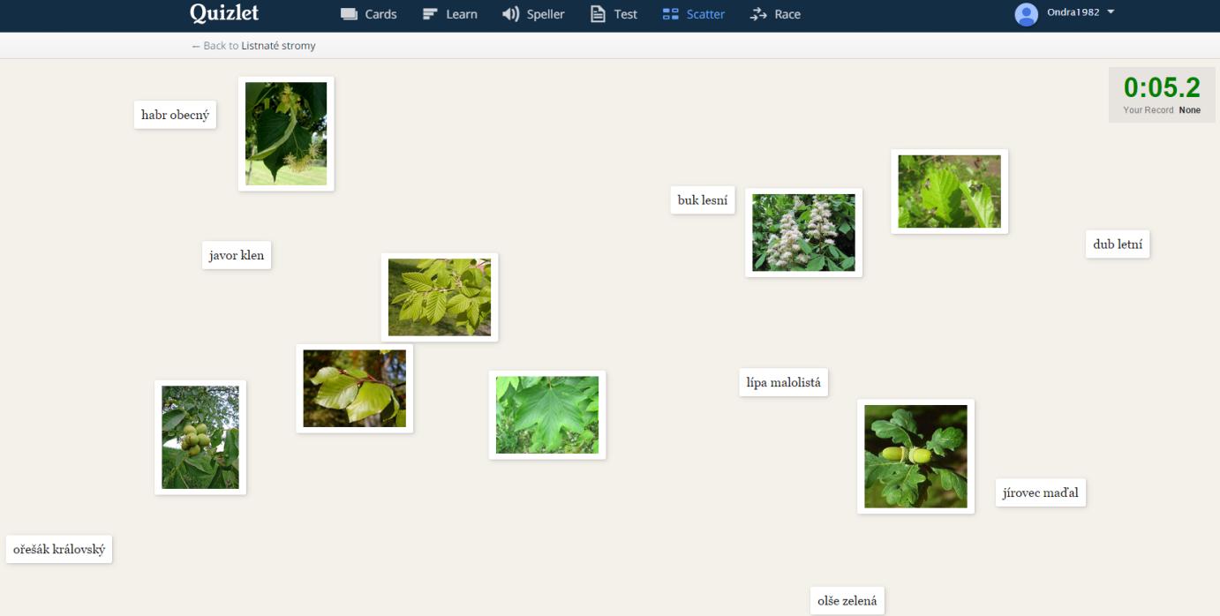
Obr. 15) Hra Scatter v aplikaci Quizlet se 12 listnatými stromy a jejich listy
Kvíz lze najít i bez vytvořeného účtu k aplikaci Quizlet na této adrese:
https://quizlet.com/84441172/listnate-stromy-flash-cards/sdílet na adrese: https://quizlet.com/_1e9v84
Přímo hra scatter je dostupná zde: https://quizlet.com/84441172/scatter

Cigareta – móda nebo zabiják?
Tematický okruh | Člověk a jeho zdraví
Téma vyučované hodiny | Kouření a cigarety
Cílová skupina | 4. a 5. ročník
Časová dotace | asi 90 – 120 minut
Klíčová slova | kouření, závislost, nemoc
Cíle vyučovací hodiny | RVP ZV:  využívá poznatků o lidském těle k vysvětlení základních funkcí jednotlivých orgánových soustav a podpoře vlastního zdravého způsobu života  uplatňuje účelné způsoby chování v situacích ohrožujících zdraví  předvede v modelových situacích osvojené jednoduché způsoby odmítání návykových látek  Konkrétní cíle:  seznámí se s nebezpečím kouření a vlivem cigaret na zdraví  vyřeší dva kvízy o cigaretách a kouření  spočítají si, kolik stojí kouření  zjistí, jaké škodlivé látky obsahuje cigareta  budou umět odmítnout cigaretu a budou vědět, jak se správně zachovat v různých situacích souvisejících s kouřením  natočí video a umístí jej na youtube
Organizační formy | hromadná výuka, skupinová výuka, individuální výuka
Pomůcky | tablet nebo PC s připojením k internetu, webová stránka nekuratka.cz, videa na youtube, zařízení na nahrání videa, Google disk – textový dokument

Úvodní část – video o cigaretách a úvodní kvíz
Na úvod této výukové lekce učitel se žáky shlédne asi 5ti minutové video s názvem „Co nevíš o cigaretách“. Žáci se z něj dozví, relativně srozumitelným způsobem, jakým způsobem kouření škodí zdraví a co způsobuje.
Po shlédnutí videa bude následovat kvíz, který se k videu váže. Správné odpovědi jsou vyznačeny podtržením.
Kvíz:
1) Kolik cigaret se prodá na světě za 1 sekundu?
a) 10 000 b) 85 000 c) 150 000 d) 175 000
2) Kolik lidé na celém světě utratí za cigarety každou minutu?
a) 36 milionů korun b) 26 milionů korun c) 16 milionů korun d) 6 milionů korun
3) Kolik kuřáků (přibližně) je na světě?
a) půl miliardy b) 1 miliarda c) 1 a čtvrt miliardy d) 1,5 miliardy
4) Kolik lidí umírá každý rok proto, že kouří cigarety?
a) 2 miliony b) 5 milionů c) 6 milionů d) 10 milionů
5) Kvůli jaké látce člověk kouří?
a) dehet b) nikotin c) oxid uhlenatý d) metanol
6) Kolik látek je asi v 1 cigaretě?
a) 150 b) 800 c) 2000 d) 4000
7) Která z těchto látek se NEpřidává do cigaret?
a) čokoláda b) káva c) močovina d) amoniak
8) Která látka se při kouření ukládá v plicích?
a) dehet b) oxid siřičitý c) kadmion d) kyanovodík
9) Až kolik procent kuřáků může být závislých na cigaretách dědičně?
a) až 15% b) až 70% c) až 55% d) až 25%
10) Co často brání kuřákům přestat kouřit?
a) ruka – nedrží cigaretu b) nohy – opět si pro cigaretu zajdu c) hlava – pevné rozhodnutí nekouřit d) plíce – nemoc se tak rychle neprojeví a nemocné plíce nejsou vidět
11) Kolik peněz z krabičky cigaret, která stojí 70Kč, zaplatíme na daních státu – a tedy ne za samotnou cigaretu?
a) 10 Kč b) 30 Kč c) 50Kč d) 60 Kč

Hlavní část – web o (ne)kouření - Nekuřátka
V hlavní části výukové jednotky budou žáci pracovat s webem Nekuřátka, který je zaměřen na problematiku kouření.
Úkol č. 1) Počítání, kolik stojí člověka kouření
Žáci doplňují do interaktivní kalkulačky. Volí si typ (cenu) krabičky cigaret, počet krabiček cigaret denně a časové období. Žáci mohou srovnávat jednotlivé výsledné sumy s tím, co by si za danou částku mohli koupit.
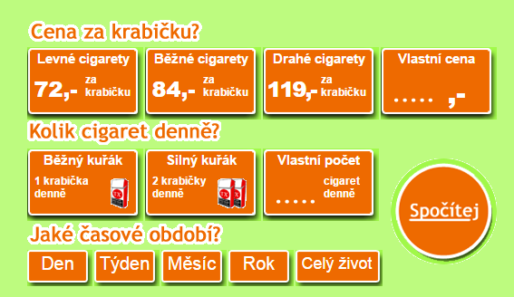
Obr. 16) (Ne)kuřácká kalkulačka na webu nekuratka.cz
Úkol č. 2) Složení cigaret
Při tomto úkolu budou žáci zjišťovat na interaktivním obrázku. Budou mít za úkol vybrat jednu důležitou informaci o každé látce a v programu Quizlet vytvořit naukové kartičky, kdy na jedné straně bude název látky, na straně druhé stručná charakteristika látky.
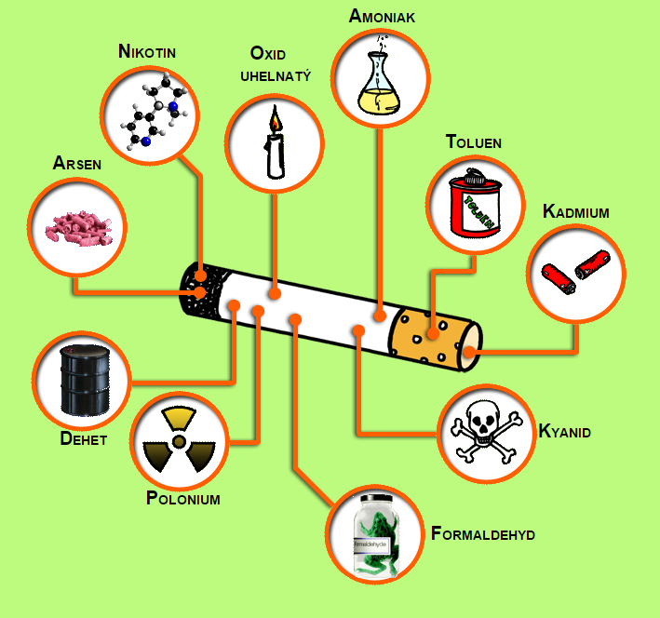
Obr. 17) Složení cigarety dle webu www.nekuratka.cz
Jako řešení může být následující tabulka:
Název látky | Účinky
NIKOTIN | jed, průjem, zvracení, závislost, infarkt, mrtvice
OXID UHLENATÝ | brání krvinkám přenášet kyslík, amputace prstů
AMONIAK | poškozuje dýchací cesty
TOULEN | poškozuje mozek, játra a dýchací cesty
KADMIUM | poškození ledvin, kostí, krve, způsobuje rakovinu
KYANID | prudký jed, smrt
FORMALDEHYD | dráždí oči, štípe v nose
POLONIUM | radioaktivní, způsobuje rakovinu
DEHET | asfalt, rakovina plic
ARSENIK | jed, způsobuje rakovinu jater, kůže a plic

Úkol č. 3) Vliv kouření na zdraví
Žáci společně vytvářejí v Google dokumentu informační plakát, jak kouření poškozuje:
a) mozek
b) plíce
c) srdce
d) trávící ustrojí (žaludek, střeva).
Informace čerpají především ze stránky www.nekuratka.cz/zdravi, ale mohou i z jiných zdrojů. Žáci pracují ve 4 skupinách, každá skupina se věnuje jednomu orgánu (mozek, plíce, srdce, trávicí trakt).
Video, jak vytvořit textový dokument na Google disku najdete opět na webu. Svůj výtvor mohou žáci pak sdílet s ostatními skupinami.

Úkol č. 4) Kvíz
Po splnění předchozích úkolů žáci vyřeší kvíz, který je dostupný rovněž na stránkách nekuřátek. Správné odpovědi jsme v textu níže označili tečkou.
- Když člověk vykouří svoji první cigaretu, pak obvykle ...
začne létat
má skvělou náladu
začne kašlat a může mít průjem nebo zvracet
- Když kuřák otevře ústa, obvykle ...
mu z nich smrdí a má zkažené zuby
bychom mu hned chtěli dát pusu
má bílé zuby bez kazů
- V zakouřené restauraci ...
se nám skvěle dýchá
nás brzy začnou pálit oči a páchneme kouřem
je nejlepší také si zapálit cigaretu
- U kuřáka vzniká v mozku po nějaké době kouření cigaret ...
nepříjemná závislost
žloutenka
trvalá pohoda
- Nikotin kromě závislosti způsobuje ...
rozšíření cév
snížení krevního tlaku
závažné poškození srdce a cév, na které může kuřák zemřít
- Když závislý kuřák nedostane svoji dávku cigaret, ...
jdou mu z nosu bubliny
má z toho „absťák“ (abstinenční příznaky)
nic se neděje, je „v pohodě“
- Kuřáci mívají červené krvinky obsazené oxidem uhelnatým, a proto ...
mají více kyslíku v těle
jejich mozek pracuje lépe
jim mohou černat a upadnout prsty na noze
- Dehet z cigaretového kouře ...
zlepšuje vzhled kuřákových zubů
asfaltuje plíce, které jsou pak černé a nemocné
prospívá lidem v okolí kuřáka
- Běžný kuřák utratí za cigarety během jednoho roku ...
asi 25 000,- Kč (mohl si koupit třeba skvělý notebook)
asi 10 000,- Kč (mohl si koupit třeba horské kolo)
asi 5 000,- Kč (mohl si koupit třeba chytrý telefon)

Závěrečná část – natočení krátkého videa
Jako závěrečnou aktivitu žáci natočí video s krátkou scénkou na následující témata:
Témata na výběr:
a) neznámý člověk nabízí cigaretu na ulici
b) kamarád přemlouvá k první cigaretě
c) najdeš na ulici krabičku cigaret
d) nemocný těžký kuřák
e) rodič, který poučuje své děti o cigaretách
f) prodejce cigaret vymýšlí reklamu, aby zvýšil zisk
Délka videa cca 1 – 2 minuty. Nahrávat lze na chytrý telefon, tablet či digitální fotoaparát. Je důležité nechat žákům dostatečně dlouhý prostor proto, aby mohli scénku nacvičit. Mohou ji natočit vícekrát, vybere se nejlepší verze, kterou pak učitel pouští žákům – ostatním skupinám. Ostatní komentují to, co viděli, zda chování bylo správné/špatné a proč.
Postup nahrání videa na youtube:
1. Otevřít stránku www.youtube.com a kliknout vpravo nahoře na ikonu „Nahrát“
2. Vybrat soubor, který chcete nahrát a nastavit soukromí (veřejné – vidí všichni, neveřejné – vidí jen ti, kterým pošlete odkaz, soukromé – vidíte jen vy)
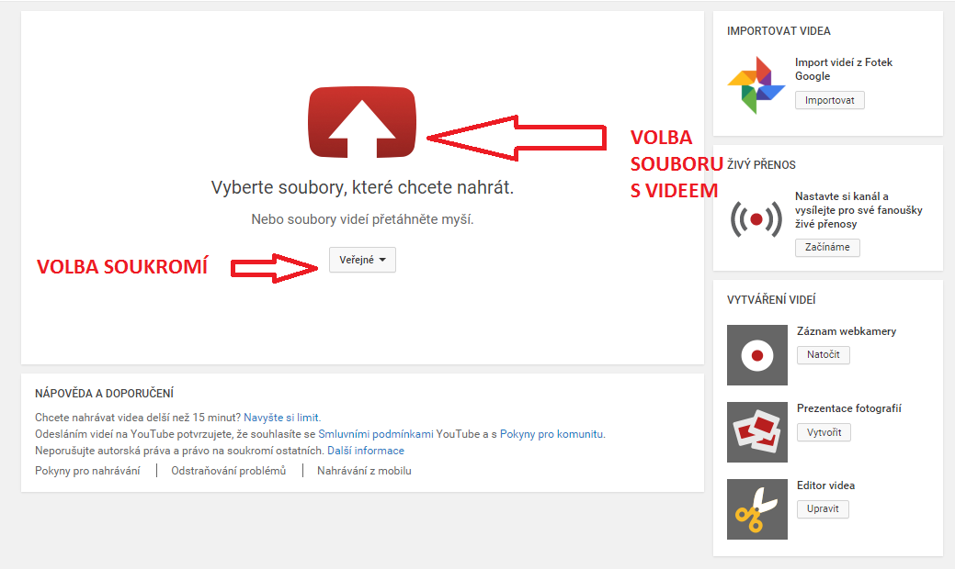
Obr. 18) Postup nahrání videa na youtube
Lze také natočit video pomocí webkamery (ikona „Záznam webkamery“).
3. Když se video nahraje, klikněte na ikonu „Publikovat“, tímto bude zveřejněno. Můžete také video popsat, zkontrolovat nastavení soukromí (případně změnit) a je k dispozici i internetový odkaz pro sdílení videa.
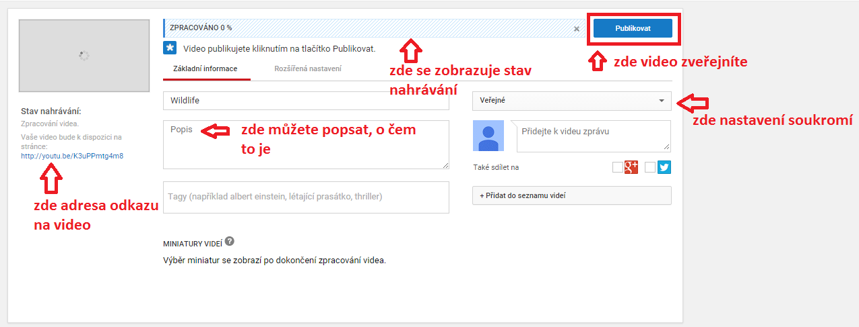
Obr. 19) Nahrávání videa na youtube

České státní svátky
Tematický celek | Lidé a čas
Téma vyučované hodiny | České státní svátky
Cílová skupina | 4. a 5. ročník
Časová dotace | asi 90 – 120 minut
Klíčová slova | státní svátek, Jan Hus, Cyril a Metoděj, Svátek práce, Den boje za svobodu a demokracii, Den obnovy samostatného českého státu, Velikonoční pondělí
Cíle vyučovací hodiny (očekávané výstupy) | RVP ZV: objasní historické důvody pro zařazení státních svátků a významných dnů  konkrétní cíle:  umí vyjmenovat státní svátky ČR a přiřadit k nim datum  dokáže stručně popsat, proč jednotlivé státní svátky slavíme  vyluští zašifrované zprávy s názvy státních svátků  zpracuje odpovědi v interaktivní prezentaci o státních svátcích  vytvoří časovou osu v aplikaci DIPITY s tématem státních svátků  formou hry Space Race v aplikaci Quizlet si zopakuje data státních svátků a jejich názvy
Organizační formy | skupinová výuka, individuální výuka
Pomůcky | tablet, PC s připojením k internetu, aplikace Quzilet, Dipity, zašifrované zprávy, seriál Dějiny udatného národa českého, aplikace Nearpod

Úvodní část – historické pozadí svátků ve filmové ukázce
Jako úvodní (motivační) část této výukové lekce mohou žáci shlédnout na internetu krátký animovaný film z cyklu „Dějiny udatného českého národa“, který se váže k některým svátkům.
Svátek | Název dílu a číslo v seriálu
Den boje za svobodu a demokracii (17.11.) | Sametová revoluce (díl 110.)
Den vítězství (8.5.) | Osvobození (díl 102.)
Den vzniku samostatného československého státu (28.10.) | Vznik Československa (díl 95.)
Den upálení mistra Jana Husa (6.7.) | Jan Hus (díl 42.)
Den české státnosti (28.9.) | Svatý Václav (díl 13.)
Den slovanských věrozvěstů Cyrila a Metoděje (5.7.) | Velká Morava (díl 10.)

Hlavní část – Státní svátky ČR a jejich původ
V hlavní části budou žáci řešit tři samostatné úkoly související s tématem státních svátků.
Úkol č. 1) Žáci budou mít za úkol ve dvojicích až trojicích rozluštit názvy jednotlivých státních svátků
1. 1. Den obnovy samostatného českého státu
Zašifrováno do zlomkové šifry
1/4;1/5;3/4; ;3/5;1/2;3/4;3/5;5/2;5/4; ;4/4;1/1;3/3;3/5;4/4;4/5;1/1;4/5;3/4;1/5;2/3;3/5; ;1/3;1/5;4/4;3/1;1/5;2/3;3/5; ;4/4;4/5;1/1;4/5;5/1;
Pomocná tabulka: 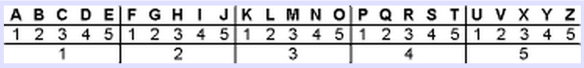
6. 4. Velikonoční pondělí
Zašifrováno do šachové šifry
D1;a5;b5;b2;b4;c1;b7;c1;a3;b7;b2; ;c2;c1;b7;a4;a5;b5;e7;
Pomocná tabulka: 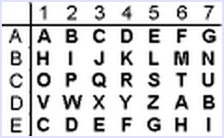
1. 5. Svátek práce
Zašifrováno do Morseovy abecedy:
.../...-/.-/-/./-.-//.--./.-./.-/-.-././//
Tabulka k Morseově abecedě: 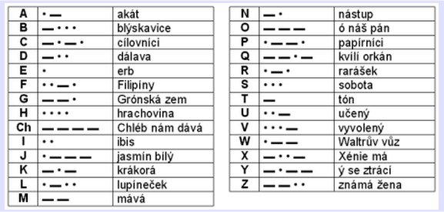
8. 5. Den vítězství
Zašifrováno posunutím písmen
Efo wjufatuwj

5. 7. Den slovanských věrozvěstů Cyrila a Metoděje
Zašifrováno do mobilové šifry:
3 33 66 1 7777 555 666 888 2 66 7777 55 999 222 44 1 888 33 777 666 9999 888 33 7777 8 88 1 222 999 777 444 555 2 1 2 1 6 33 8 666 3 33 5 33
6. 7. Den upálení mistra Jana Husa
Zašifrováno do Braillova písma:
Šifrovací tabulka:
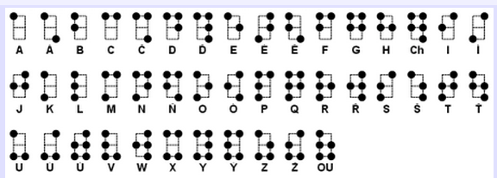
28. 9. Den české státnosti
Zašifrováno do šifry Velký kříž:
Šifrovací tabulka: 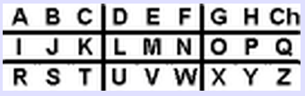
28. 10. Den vzniku samostatného československého státu
Zašifrováno pomocí vkládání písmene x:
Dxxexxnxxvxxzxxnxxixxkxxuxxsxxaxxmxxoxxsxxtxxaxxtxxnxxéxxhxxoxxčxxexxsxxkxxoxxsxxlxxoxxvxxexxnxxsxxkxxéxxhxxoxxsxxtxxáxxtxxuxx
17. 11. Den boje za svobodu a demokracii
Zašifrováno v hebrejštině:
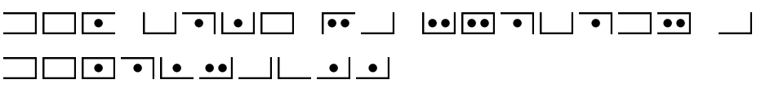
Šifrovací tabulka: 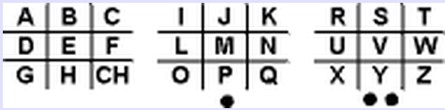
24. 12. Štědrý den
Zašifrováno pomocí šifry „odpředu a odzadu“
šěrdneýdt
25. 12. - 26.12. 1. a 2. svátek vánoční
Zašifrováno přehozením písmen - pozpátku
ínčonáv ketávs .2 a .1
Žáci budou muset na internetu vyhledat, který den v roce se jednotlivé svátky slaví (den a měsíc) a uvedené svátky seřadit tak, jak jsou od ledna do prosince za sebou.

Úkol č. 2) Svátky v prezentaci v aplikaci Nearpod
Úkolem žáků bude projít si prezentaci v rámci aplikace Nearpod a odpovědět na otázky, resp. reagovat na úkoly v prezentaci.
Prezentace s názvem „Státní svátky v České republice“ je zpracována v aplikaci Nearpod a je možné ji sdílet na následujícím odkaze (zkopírujte si do příkazového řádku vašeho internetového prohlížeče:
https://app.nearpod.com/#/?pin=6851D65FA36449A8B483AF7253F64BCE-1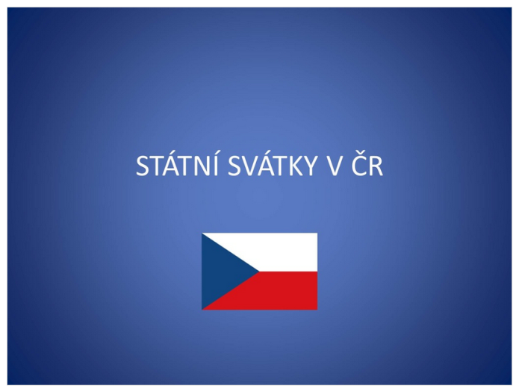
Obr. 20) Titulní strana interaktivní prezentace o českých státních svátcích
Pro žáky jsou v prezentaci připraveny interaktivní úkoly – jednak otevřené otázky, dále pak kvíz, hlasování (vyjádření názoru) a také kreslení.
Pro přihlášení žáků do prezentace použijte kód UDFHN, který zadáte po kliknutí na možnost JOIN
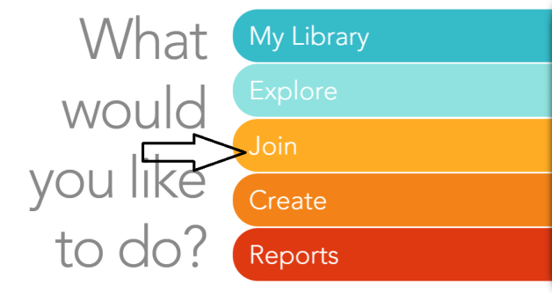
Obr. 21) Ikona pro spuštění prezentace žáky (kliknutí na JOIN a vepsání kódu UDFHN)
Úkol č. 3) Vytvoření časové osy v aplikaci DIPITY
Posledním úkolem v této lekci bude vytvoření časové osy v aplikaci DIPITY. Postup, jak pracovat v aplikaci Dipity najdete například na webu webitech.cz, stránce Ondřeje Neumajera, či na nastroje.knihovna.cz.
Nejprve si žáci vytvoří téma časové osy – tzn. Státní svátky. Tvorba časové osy se provádí intuitivně kliknutím na ikonu „Create a Timeline“. Potom je k dispozici obrazovka, která je popsána na následujícím obrázku. Po zadání základních informací (název osy, případně její bližší popis – o čem to bude, a předmětu, ke kterému se osa váže) a nastavení soukromí (možnosti přispívat), klikneme na ikonu „Continue to Add Events“ (pokračovat k přidání konkrétní události).
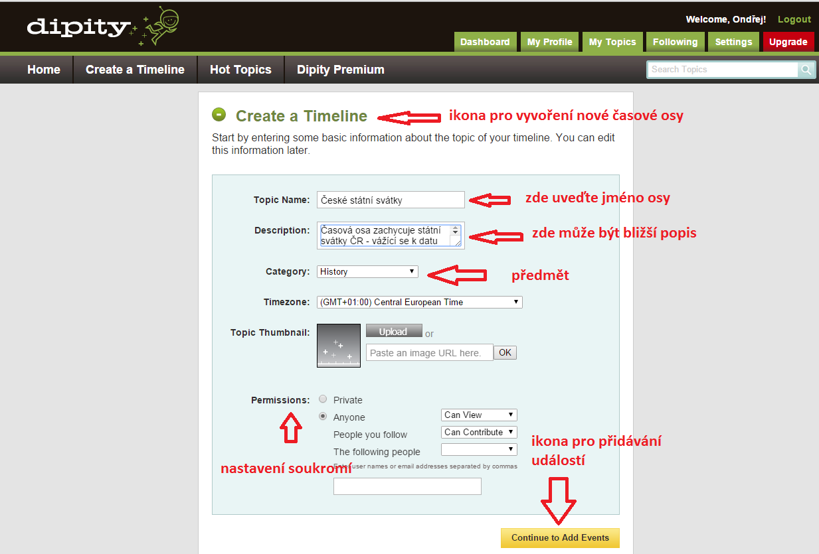
Obr. 22) Okno pro vytvoření časové osy
Na obrázku níže pak poměrně jednoduchým způsobem žáci mohou vkládat informace o konkrétních svátcích.
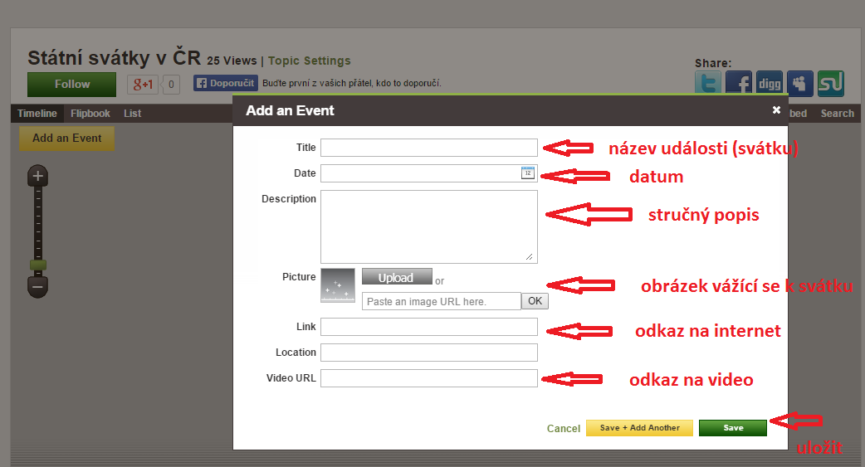
Obr. 23) Okno pro vytvoření konkrétní události
A takto vypadá již hotová událost.
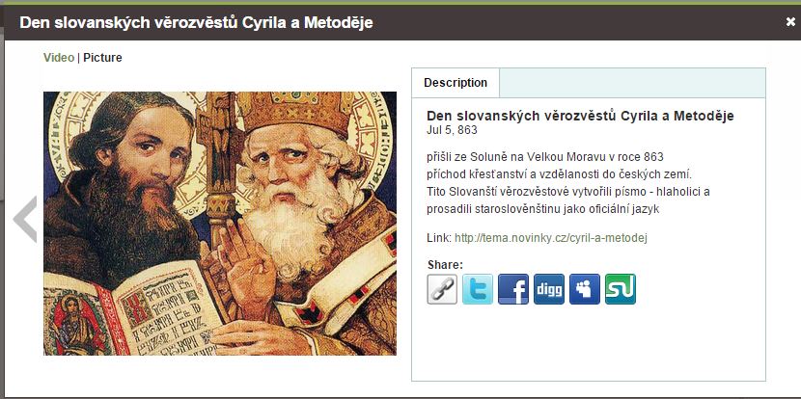
Obr. 23) Vytvořená událost na časové ose v aplikaci DIPITY

Závěrečná část – hra Space Race
V závěrečné části si žáci zopakuji státní svátky tak, že budou přiřazovat data k jednotlivým státním svátkům – pomocí hry Space Race v aplikaci Quizlet.com. Hra spočívá v tom, že postupně běží názvy jednotlivých státních svátků a žák má napsat do daného políčka správné datum. Dá se také zvolit opačná varianta, tzn. že „běží“ datum a žák má dopsat název svátku. Tato varianta je obtížnější, jelikož není mnoho času na napsání názvu a hodí se tak spíše pro žáky, kteří umí rychle psát na počítači. Možnosti se volí ve spodní části obrazovky.
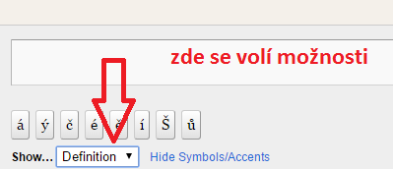
Obr. 24) Volba typu slov při hře Space Race
Hra je vytvořená na odkaze: https://quizlet.com/88418619/spacerace.
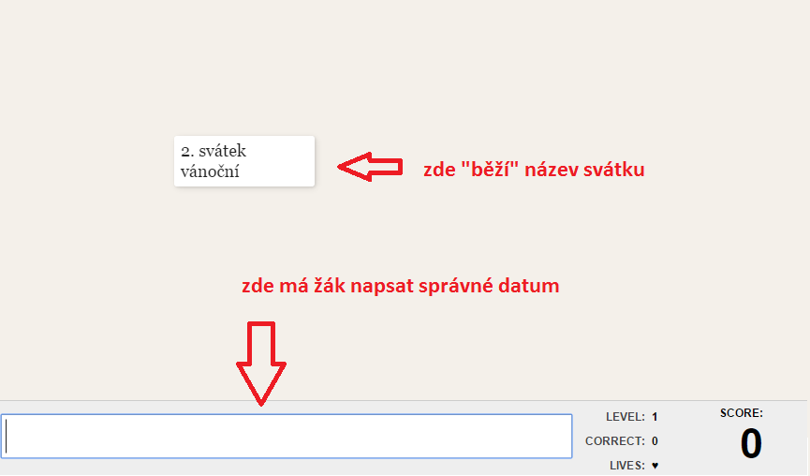
Obr. 25) Ukázka hry Space Race v aplikaci Quizlet
Za správnou odpověď jsou plusové body, za špatnou odpověď body mínusové. Při chybné odpovědi navíc žák musí správnou odpověď napsat znovu (opsat), aby mohl ve hře pokračovat dále.

Rozpočet a jeho význam
Tematický celek | Lidé kolem nás
Téma vyučované hodiny | hmotný a nehmotný majetek; rozpočet, příjmy a výdaje domácnosti; hotovostní a bezhotovostní forma peněz, způsoby placení; banka jako správce peněz, úspory, půjčky
Cílová skupina | 4. a 5. ročník
Časová dotace | asi 90 – 120 minut
Klíčová slova | peníze, rodinný rozpočet, spoření, příjmy, výdaje
Cíle vyučovací hodiny  (očekávané výstupy) | RVP ZV: orientuje se v základních formách vlastnictví; používá peníze v běžných situacích, odhadne a zkontroluje cenu nákupu a vrácené peníze, na příkladu ukáže nemožnost realizace všech chtěných výdajů, vysvětlí, proč spořit, kdy si půjčovat a jak vracet dluhy  Konkrétní cíle:  vytvoří v aplikaci M!8 vlastní pojmovou mapu týkající se peněz  sestaví (fiktivní) rodinný (eventuálně osobní) rozpočet  vyzkouší si on-line kalkulačky pro porovnání příjmů a výdajů  vyřeší kvíz o rozpočtu v aplikaci Socrative
Organizační formy | skupinová výuka, individuální výuka
Pomůcky | tablet nebo PC, připojení k internetu, aplikace M!8, aplikace Socrative, aplikace Smoneybox,

Úvodní část – pojmová mapa na téma „Peníze“
V úvodní části tohoto výukového bloku použijí žáci aplikaci na tvorbu myšlenkové mapy, konkrétně to bude aplikace pro Windows M8! Mind Map. Její stažení je zdarma. Krátké video (v angličtině), je také dostupné na youtube.
Zadání úkolu je jednoduché – žák má do myšlenkové mapy zapsat všechna slova, která ho napadají, když se řekne pojem „PENÍZE“. Aplikace se jednoduše ovládá – pojem do mapy žák přidá kliknutím na znaménko +, odstranění probíhá křížkem a pokud chce již napsaný pojem změnit, pak klikne na obrázek tužky.
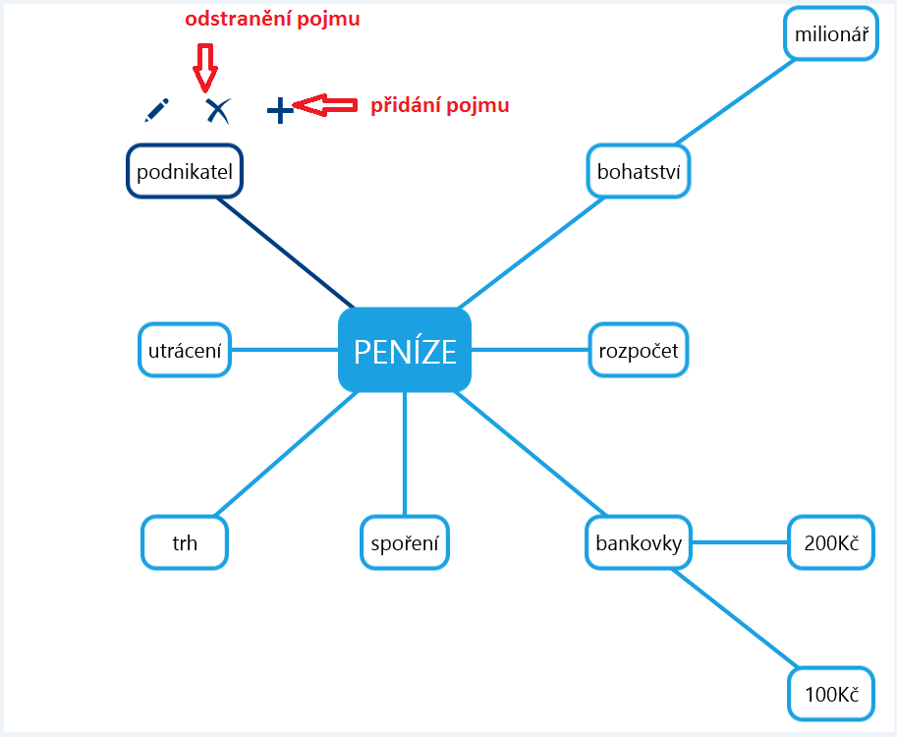
Obr. 26) Ukázka pojmové mapy týkající se peněz
Potom mohou žáci shlédnout animované video s názvem „Americký sen“, resp. jeho část (od 8:51min. do 12:05 min.) o tom, jak vznikaly peníze. Video je dostupné na tomto odkaze: https://www.youtube.com/watch?v=TKurU_7zV8k. V případě zájmu žáků je možno shlédnout i větší část videa, avšak to doporučujeme spíše až po probrání celého tematického celku týkajícího se peněz.

Hlavní část – sestavování rodinného rozpočtu v aplikaci SMONEYBOX
V hlavní části se budou žáci učit sestavit si rozpočet. Existuje řada aplikací pro tvorbu rozpočtu. Pro tuto lekci jsme zvolili volně dostupnou on-line aplikaci SMONEYBOX. Velmi jednoduchá registrace (pouze email) a intuitivní ovládání z ní dělá aplikaci, kterou mohou používat i žáci na prvním stupni (alespoň větší část nabízených funkcí).
Sestavování rodinného rozpočtu lze rozčlenit do pěti fází:
a) Přehled všech příjmů (např. mzda, brigáda, pronájem, spořící účty, důchody, dávky aj.)
b) Seznam vydání
c) Porovnání příjmů a výdajů
d) Přehodnocení a přizpůsobení výdajů
e) Aktualizace rozpočtu
Nejprve si žáci sestaví kategorie, to znamená oblasti příjmu a výdajů. Je také možnost si nastavit kategorie nadřazené (např. nadřazená kategorie BYDLENÍ a podřazené kategorie jako – vodné a stočné, elektřina, topení apod.). Každé kategorii je též možno přidat barvu pro lepší orientaci.
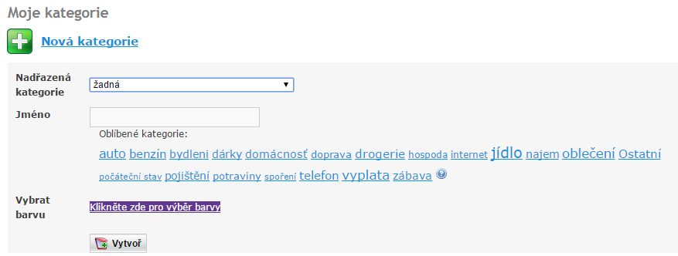
Obr. 27) Ikona pro nastavení kategorie v aplikaci Smoneybox
Do kategorie příjmů můžeme pro co nejpřesnější tvorbu rozpočtu vycházet z konkrétních příkladů na webu, nebo údajů českého statistického úřadu. Stanovíme žákům (nebo ve spolupráci s nimi) příjem rodiny tak, aby nebyl nereálný, ale ani nebyl podceňován.
Potom se žáky společně přemýšlíme nad kategorií výdajů. Ty bychom měli rozdělit na nutné (nezbytné) a zbytné (těch, bez kterých se lze obejít, aniž bychom utrpěli škodu). Příklady nutných výdajů může být: nájem, splátky úvěrů a hypoték, pojištění, poplatky bance, poplatky za televizi a rozhlas, platby za energie (elektřina, topení), výdaje za telefony a internet, doprava, potraviny, nutná drogerie a léky, běžný oděv, náklady na nutné výdaje spojené se školou, částka na nutné opravy aj.
Dalším krokem je porovnání příjmů a výdajů. Zapisujeme si, kolik (asi) utratíme za jednotlivé položky. K tomuto v aplikaci slouží v sekci Kategorie podsekce „Rozpočet pro kategorie“.
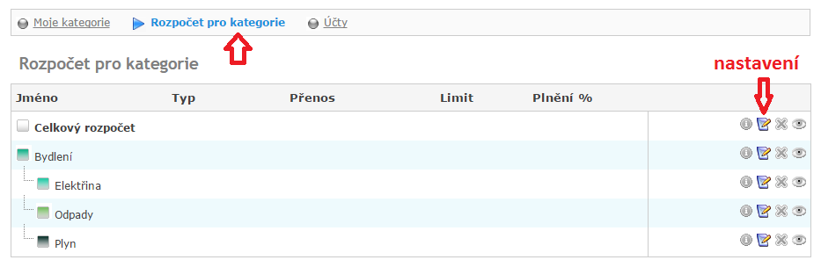
Obr. 28) Ikona pro nastavení rozpočtu – přehled všech kategorií v aplikaci Smoneybox
Pro každou kategorii pak lze stanovit limit – tzn. nejvyšší částku, kterou si mohu dovolit, v případě nutných výdajů zde píšeme částku, kterou musíme uhradit.
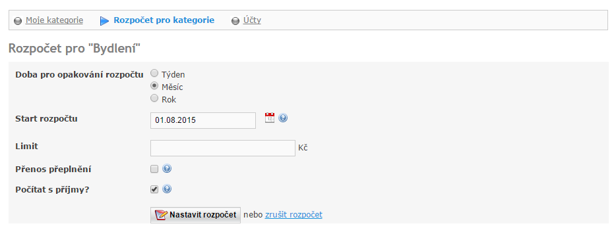
Obr. 29) Ikona pro nastavení rozpočtu u konkrétní kategorie
Lze si nastavit periodicitu týdenní, měsíční a roční. Vzhledem k tomu, že nejčastěji máme příjem měsíčně, nastavujeme i rozpočet na měsíční periodu. Do kolonky Limit pak vepíšeme danou částku. Pokud zatrhneme ikonku „Přenos přeplnění“, pak nevyčerpaná částka se automaticky přidá do dalšího období.
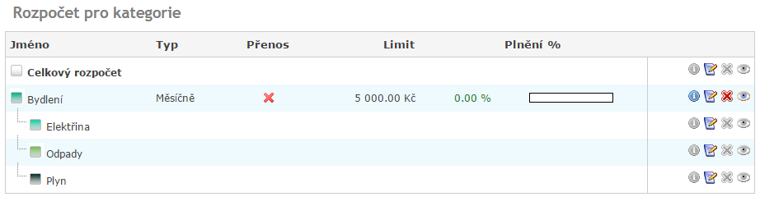
Obr. 30) Ukázka nastaveného rozpočtu pro kategorii bydlení
Pokud máme nastavený rozpočet, můžeme přistoupit k poslední důležité věci a tou je sledování příjmů a výdajů. K tomu v aplikaci slouží sekce „Peníze“, což je v podstatě peněžní deník, do kterého si jednoduchým způsobem žák může zapisovat svou útratu, nebo fiktivní útratu smyšlené rodiny, či útratu své vlastní reálné rodiny.
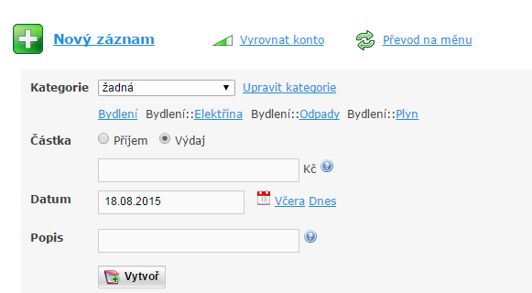
Obr. 31) Ikona pro zadání výdaje/příjmu
Nejprve zvolíme kategorii, do níž záznam patří (např. pokud si koupíme snídani, zařadíme do kategorie potraviny) – kategorii lze vybrat buď rolovací lištou, nebo kliknutím na kategorii přímo. Dále doplníme částku, kterou jsme platili (nebo přijali) a pro přesný přehled i datum (pokud vyplňujeme tentýž den, není třeba datum měnit). Do poslední kolonky popis můžeme dopsat bližší popis daného výdaje – např. do kategorie „Mobil“ můžeme zaznamenat, čí konkrétně to byl mobil.
Aplikace tak umožní žákům zaznamenávat a sledovat výdaje. V sekci „Statistika“ je také možno grafického i číselného porovnání rozpočtu (aneb „jak jsme na tom“). Pokud jsou příjmy vyšší než výdaje, jde o rozpočet přebytkový, pokud je tomu opačně, hovoříme o schodkovém rozpočtu, pokud jsou příjmy a výdaje přibližně stejné, jde o rozpočet vyrovnaný
Při této aktivitě je důležité hlavně s dětmi diskutovat o tom, co je nezbytné a co můžeme postrádat, rozebrat hodnoty jako spoření, disciplína apod.
Na závěr ještě tip na internetovou kalkulačku pro rychlé srovnání příjmů a výdajů. Na serveru peníze.cz najdete jednoduchou kalkulačku, do které stačí zadat potřebné hodnoty. Může být také inspirací při tvorbě jednotlivých kategorií. Zůstatek peněž pak můžete spořit.
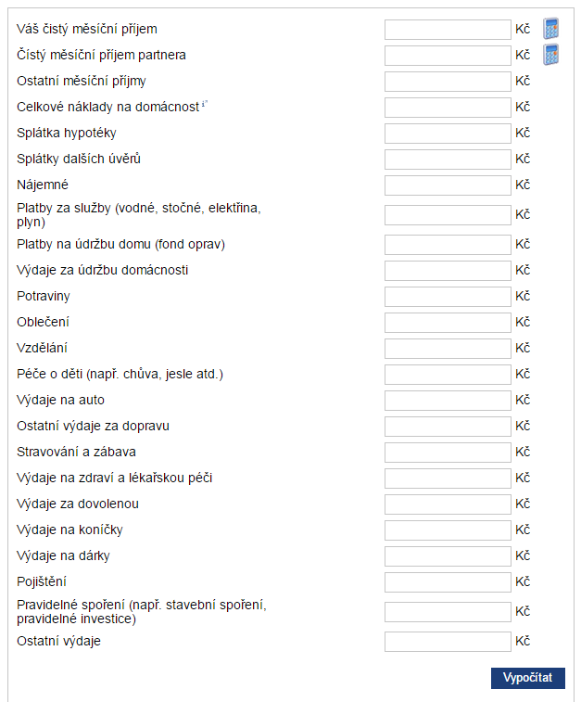
Obr. 32) Internetová kalkulačka – srovnání příjmů a výdajů v rodinném rozpočtu
Pokud nemáte ve výuce možnost připojit se k internetu, pak je možné využít (po stažení) připravenou kalkulačku rodinného rozpočtu v programu Excel a ještě podrobnější kalkulačku pro rodinný rozpočet připravilo Ministerstvo financí.
Pro zjednodušení tvorby rozpočtu je místo rodinného rozpočtu možnost nechat dítěti udělat jeho osobní rozpočet (pokud má kapesné). Zde pak budou jednotlivé kategorie odlišné a nejspíše jich nebude tolik. Cílem lekce je, aby děti přemýšlely o tom, kam všude peníze „mizí“ a nacházely pozitivní přístup ke správě financí.

Závěrečná část – kvíz o rozpočtu v aplikaci Socrative
Na závěr lekce si žáci zpracují on-line test v aplikaci Socrative. Vytvořili jsme test s názvem „Rodinný rozpočet“, který si můžete na svůj účet v aplikaci Socrative importovat. Článek o tom, jak pracovat s testy v této aplikaci si můžete přečíst na webu. Přihlášení do aplikace je jednoduché a intuitivní – s Google účtem se nemusíte ani registrovat. Po přihlášení do aplikace Socrative si na liště vlevo nahoře zvolíte možnost „Manage Quizzes“ (Správa kvízů) a pak kliknete na ikonu IMPORT QUIZ. Otevře se vám okno, jaké vidíte na následujícím obrázku:
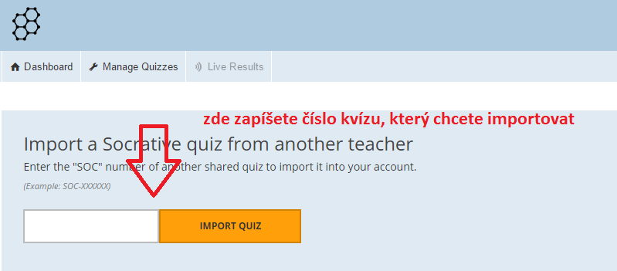
Obr. 33) Ikona pro import kvízu v aplikaci Socrative.
Číslo kvízu Rodinný rozpočet: SOC-17038918 (je třeba napsat i s písmeny SOC a pomlčkou).

Slovo závěrem
Milí kolegové, právě jste dočetli text, který vám měl pomoci při realizaci výukových bloků v rámci předmětu Člověk a jeho svět. Snažil jsem se, aby nápady byly konkrétní a mohli jste při nich využívat převážně moderní počítačovou techniku.
Věřím, že alespoň některé náměty vás zaujaly a zrealizovali jste se se svými žáky přímo ve výuce. Budu vděčný za vaše postřehy – zda jednotlivé činnosti nebyly nad síly žáka, jak je děti řešily, zda jste se sami dokázali zorientovat v jednotlivých aplikacích.
Své připomínky můžete zasílat na email: ondrej.simik@osu.cz. Děkuji za vaši pozornost i čas, který jste věnovali tomuto učebnímu textu.

Ondřej Šimik

Info o programu a jeho stažení na internetové adrese zde: http://sifry.sourceforge.net/main.html
Informace o aplikaci a jejím stažení na internetové adrese: http://www.google.com/intl/cs/earth/
Dostupné zde: https://maps.google.cz/
Google disk dostupný na adrese: https://www.google.com/intl/cs/drive/
Dostupný na internetové adrese: http://www.discoveryeducation.com/free-puzzlemaker/?CFID=3208214&CFTOKEN=18370909
Instruktážní video pro seznámení s Google diskem zde: https://www.youtube.com/watch?v=lh7UAvl9Cv4
Instruktážní video, jak pracovat přímo s nákresy google zde: https://www.youtube.com/watch?v=36HV25JhiR8
Tento soubor lze přímo sdílet a přispívat do něj zde: https://docs.google.com/drawings/d/1f992V99O46RObHo-gsesAH9ZZG_SJbEBPvAQJBNbeWg/edit?usp=sharing
Ke stažení (pro Windows 8 a vyšší) zde: https://www.microsoft.com/cs-cz/store/apps/kompas/9wzdncrfjcr4
Info o aplikaci a stažení zde: https://www.microsoft.com/cs-cz/store/apps/corinth-classroom-lite/9nblggh10r3v
Informace může čerpat např. ze článku na Wikipedii – heslo „List“: List. Wikipedia: the free encyclopedia [online]. San Francisco (CA): Wikimedia Foundation, 2001- [cit. 2015-08-17]. Dostupné z: https://cs.wikipedia.org/wiki/List
Informace, jak vytvářet prezentace na google disku najdete např. zde: https://www.youtube.com/watch?v=36HV25JhiR8
Instruktážní video, jak pracovat a aplikací je zde: https://plus.google.com/u/0/events/ctvcv7pd7e8qdjm29isfv22tems
Info o aplikaci a možnost jejího stažení do internetového prohlížeče zde: https://chrome.google.com/webstore/detail/pin-it-button/gpdjojdkbbmdfjfahjcgigfpmkopogic
Pokus převzat z Lorbeer, G.C. a Nelsonová, L.W. Biologické pokusy pro děti. Praha : Portál, 1998. 200s. ISBN 80-7178-165-7. Uvedený pokus na straně 21.
Zpracováno dle článku „Nahrávání videí“, který je dostupný zde: https://support.google.com/youtube/answer/57407?hl=cs
Aplikace YouTube pro Android ke stažení zde: https://play.google.com/store/apps/details?id=com.google.android.youtube
Aplikace YouTube pro iOS ke stažení zde https://itunes.apple.com/us/app/youtube/id544007664?mt=8
Zpracováno dle článku „Nahrávání videí“, který je dostupný zde: https://support.google.com/youtube/answer/57407?hl=cs
Tutoriál, jak jednoduše nahrát video na youtube: https://www.youtube.com/watch?v=Te_jl1Bipds
Jak pracovat s aplikací Quizlet viz instruktážní video zde: https://www.youtube.com/watch?v=9kjK58GZ_t0
Dostupná zde: https://quizlet.com/84441172/scatter
Video je dostupné zde: https://www.youtube.com/watch?v=OC0aFDZbSh4
Interaktivní obrázek je dostupný na: http://www.nekuratka.cz/slozeni/
Zpracováno dle webu www.nekuratka.cz/slozeni
Videonávod, jak vytvořit textový dokument na Google disku zde: https://www.youtube.com/watch?v=ODnYfCeTUvw
převzato z webu: http://www.nekuratka.cz/hriste/
Zde najdete přehled všech dílů: http://www.ceskatelevize.cz/porady/10177109865-dejiny-udatneho-ceskeho-naroda/dily/
Vysvětlení šifry zde: http://sifry.sourceforge.net/abc_zlomky.html
Vysvětlení šifry zde: http://sifry.sourceforge.net/abc_chess.html
Vysvětlení šifry zde: http://sifry.sourceforge.net/abc_mobil.html
Vysvětlení šifry zde: http://sifry.sourceforge.net/sff_kriz_velky.html
Vysvětlení šifry zde: http://sifry.sourceforge.net/sff_hebrejstina.html
Vysvětlení šifry zde: http://sifry.sourceforge.net/abc_forback.html
Info o aplikaci např. zde: http://www.i-school.cz/aplikace-nezarazene/nearpod/ Návod, jak s aplikací Nearpod pracovat zde: http://www.panucitel.cz/du/navod/
www.dipity.com
http://webitech.cz/vytvoreni-casove-osy/
http://ondrej.neumajer.cz/?item=casove-osy-pekne-a-on-line
http://nastroje.knihovna.cz/nastroje/prezentace-informaci/35-dipity.html
stručný popis zde: http://dumy.cz/material/150991-m8-mind-map
Aplikace Mind map ke stažení zde: https://www.microsoft.com/en-us/store/apps/m8-mind-map/9wzdncrfj9nr
Videoukázka, jak pracuje aplikace M8! na tvorbu pojmových map zde: https://www.youtube.com/watch?v=d1Q6M1UBX9U
Aplikace on-line dostupná zde: http://www.smoneybox.com/cs
Kalkulačka příjmů a výdajů dostupná zde: http://www.penize.cz/kalkulacky/kolik-muzete-sporit
Kalkulačka v Excelu zde: i.iinfo.cz/urs-att/kalkulacka-osobniho-rozpoctu-117136269846754.xls
Kalkulačka Ministerstva financí – hned první odkaz na stránce s ikonkou excelu: http://www.psfv.cz/cs/zajimave-odkazy/kalkulacky
Základní info o aplikaci SOCRATIVE zde: http://avs.vyuka.info/socrative-jak-na-nej/
Jak pracovat s testy v aplikaci Socrative: http://avs.vyuka.info/socrative-prace-testy/

